**МИНОБРНАУКИ РОССИИ**

**Санкт-Петербургский государственный**

**электротехнический университет**

**«ЛЭТИ» им. В.И. Ульянова (Ленина)**

**Кафедра информационных систем**

отчет

**по лабораторной работе №4**

**по дисциплине «Организация ЭВМ и систем»**

Тема: **КЛАВИАТУРА IBM PC. ИСПОЛЬЗОВАНИЕ ПРЕРЫВАНИЙ**

|  |  |  |
| --- | --- | --- |
| Студент гр. 2372 |  | Соколовский В.Д. |
| Преподаватель |  | Гречухин М.Н. |

Санкт-Петербург

2023

**Теоретические сведения**

Клавиатура персонального компьютера содержит специальный встроенный микропроцессор. Он при каждом нажатии и отпускании клавиши определяет ее порядковый номер и помещает его в порт 60h специальной электронной схемы - программируемого периферийного интерфейса (ППИ). Далее этот код будем называть скэн-кодом. Скэн-код в первых 7 битах содержит порядковый номер нажатой клавиши, а восьмой бит равен 0, если клавиша была нажата (прямой скэн-код), и равен 1, если клавиша была отпущена (обратный скэн-код).

Буфер BIOS для записи кодов клавиш занимает 32 байта оперативной памяти с адреса 40:lEh до 40:3Eh. Запись информации в буфер выполняет ISR BIOS прерывания 9, чтение - функции ISR BIOS прерывания 16h. Буфер клавиатуры рассчитан на 15 нажатий клавиш, генерирующих двухбайтовые коды и поэтому имеет 30 байт для кодов клавиш и еще два дополнительных байта, которые резервируются под двухбайтовый код для клавиши ENTER.

MS-DOS имеет целую группу функций прерывания 21h для выполнения ввода информации с клавиатуры. Последовательность действий системы при вводе с клавиатуры такова. Функция MS-DOS вызывает драйвер клавиатуры, передавая ему запрос на ввод одного символа из буфера клавиатуры. Драйвер, выполняя запрос, обращается к нужной функции прерывания 16h BIOS. ISR BIOS прерывания 16h читает из буфера клавиатуры нужное слово и передает в драйвер. Драйвер возвращает байт (обычно младший) в MS-DOS.

**Цель работы.**

изучение возможностей работы с клавиатурой, ознакомление со стандартными средствами библиотеки C++ и средствами системы прерываний DOS и BIOS, обслуживающими клавиатуру.

**Задание на лабораторную работу.**

1. Разработать, написать и отладить программу управления пе­ремещением символа "*" в пределах заданного на экране окна.



1. Изменить программу, заменив стандартные функции библиотеки C++ своими.

**Структурная схема аппаратных средств**

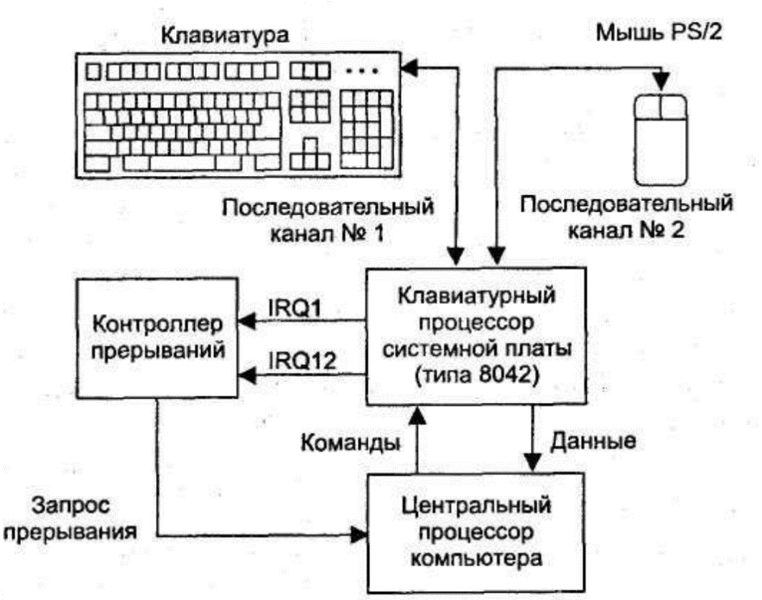

**Пример запуска программы**

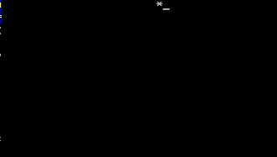 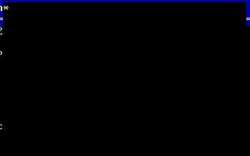

**Выводы.**

В ходе данной лабораторной работы были изучены возможности работы с клавиатурой, ознакомлились со стандартными средствами библиотеки C++ и средствами системы прерываний DOS и BIOS, обслуживающими клавиатуру.

Приложение А

рабочий код

КОД 1

#include "dos.h"

#include "conio.h"

#include "stdio.h"

int main(){

textbackground(BLACK);

window(20, 5, 60, 15);

clrscr();

int x = 1, y = 1, ch = 0;

int left = 0;

do{

do{

clrscr();

if((left==1)&&((x-1)>=0)){

x-=1;

}

if((left==0)&&((x+1)<=(60-20))){

x+=1;

}

gotoxy(x, y);

putch('*');

delay(100);

}while(kbhit()==0);

ch = getch();

if(ch == 0 || ch == 224){

switch (getch ()){

case 59:{

left = 1;

break;

}

case 60:{

left = 0;

break;

}

}

}

}while(ch!=27);

return 0;

}

**КОД 2**

**#include "dos.h"**

**#include "conio.h"**

**#include "stdio.h"**

**int code();**

**int keypressed();**

**int main(){**

**textbackground(BLACK);**

**window(20, 5, 60, 15);**

**clrscr();**

**int x = 1, y = 1, ch = 0;**

**int left = 0;**

**do{**

**do{**

**clrscr();**

**if((left == 1) && ((x - 1) >= 0)){**

**x -= 1;**

**}**

**if((left == 0) && ((x + 1) <= (60 - 20))){**

**x += 1;**

**}**

**gotoxy(x, y);**

**putch('*');**

**delay(100);**

**} while(keypressed() == 0);**

**ch = code();**

**switch(ch){**

**case 59:{**

**left = 1;**

**break;**

**}**

**case 60:{**

**left = 0;**

**break;**

**}**

**}**

**} while (ch != 27);**

**return 0;**

**}**

**int keypressed(){**

**union REGS r;**

**r.h.ah = 0x0B;**

**int86(0x21, &r, &r);**

**return r.h.al;**

**}**

**int code(){**

**union REGS r;**

**r.h.ah = 0x7;**

**int86(0x21, &r, &r);**

**return r.h.al;**

**}**